Nieuwbouw/renovatie LBSP
te Leiden/Oegstgeest

Logistiek/BLVC-plan

Projectnummer | 10564
Datum | 07 november 2019

Rapportnummer | 001 | Opgesteld door | de heer D. Knoppers
Versie | 001 | E-mail | d.knoppers@bbn.nl
Status | concept | Doorkiesnummer | 088 - 226 74 00
Tekstgedeelte | 28 pagina's | Internet | www.bbn.nl
Aantal bijlagen | 3
Bestandsnaam | 10564 BLVC-plan 1.2 5-09-19.docx
Inhoud
1. Inleiding 4
1.1. Aanleiding 4
1.2. Doel van dit BLVC-plan 4
1.3. Opzet BLVC-plan 5
1.4. Dwangmatigheid BLVC-afspraken 6
2. Projectomschrijving 7
2.1. Projectgegevens 7
2.2. Planning 7
2.3. Werkterrein 8
2.4. Aanpassingen openbaar gebied 11
3. Bereikbaarheid 12
3.1. Verantwoordelijkheden/werkzaamheden aannemer 12
3.2. Algemeen 12
3.3. Autoverkeer 12
3.4. Laden en lossen 12
3.5. Openbaar vervoer 13
3.6. Fietsers 13
3.7. Voetgangers en mindervaliden 14
3.8. Nood- en hulpdiensten 14
3.9. Bouwverkeer 15
3.10. Speciale voorzieningen 16
3.11. Overige dienstverlening 16
3.12. Terreinwerkzaamheden 17
4. Leefbaarheid 18
4.1. Verantwoordelijkheden/werkzaamheden aannemer 18
4.2. Bouw-/werkterrein 18
4.3. Materieel 18
4.4. Werktijden 18
4.5. Verlichting en cameratoezicht 19
4.6. Ophalen afval en reiniging openbare ruimte 19
4.7. Evenementen 19
5. Veiligheid 21
5.1. Verantwoordelijkheden/werkzaamheden aannemer 21
5.2. Gebruikers openbare ruimte Fout! Bladwijzer niet gedefinieerd.
5.3. Werknemers 22
6. Communicatie 23
6.1. Extern betrokkenen 24
6.2. Communicatiemiddelen 24
6.3. Verantwoordelijkheden/werkzaamheden aannemer 25
6.4. BLVC-coördinator 25
6.5. Klachtenafhandeling 26
6.6. Middelenmatrix 26

Bijlage 1 {Bouwplaatstekening}, {d.d. …..}
Bijlage 2 {Verkeersplan omgeving}, {d.d. …..}
Bijlage 3 {Route bouwverkeer}, {d.d. …..}

Inleiding

Aanleiding
Dit BLVC-plan is geschreven ten behoeve van de {nieuwbouw/renovatie} van {projectnaam} te {Leiden/Oegstgeest}. Het gebouw komt in het levendige Bio Science Park van Leiden. Het is daarom belangrijk dat de verschillende bezoekers, studenten en gebruikers het gebied op veilige wijze kunnen gebruiken. Ook de afhandeling van verkeersstromen en bouwlogistiek vraagt in deze situatie extra aandacht.

Het project bestaat uit {nieuwbouw/renovatie} aan de {straatnaam}.

Doel van dit BLVC-plan
De gebruikers (studenten, medewerkers, bezoekers UL, medewerkers en bezoekers bedrijven, wonende en omwonenden in het gebied, bezoekers in het gebied, leveranciers en ander logistiek als afval, nood- en hulpdiensten, nutsbedrijven): nader te noemen als ‘stakeholders’ van het gebied hebben verschillende belangen tijdens de uitvoering van de werkzaamheden. De studenten en medewerkers van de LBSP vinden Bereikbaarheid en Leefbaarheid het meest belangrijk. De ondernemers en de medewerkers hebben belang bij de Bereikbaarheid en Communicatie, net als de bezoekers in het gebied. Terwijl de opdrachtgever en de aannemer de Veiligheid moeten en willen garanderen en een zeer groot belang hebben bij begrip en draagvlak van alle stakeholders.

Het doel van het BLVC-plan is om de Bereikbaarheid, Leefbaarheid, Veiligheid en Communicatie tijdens de uitvoering van het project te waarborgen. Door het BLVC plan worden de verschillende belangen van de betrokken partijen voortijdig in kaart gebracht en door middel van periodieke overleggen op elkaar afgestemd.

Dankzij deze afstemming ontstaat er tijdens de uitvoering van het project begrip voor elkaars situatie en zal de aannemer efficiënter te werk kunnen gaan. Ook ontstaat er minder overlast tijdens de uitvoering waardoor studenten, verkeersdeelnemers en de werkende mensen meer begrip kunnen opbrengen voor de werkzaamheden.

Tijdens de uitvoering van het project is de aannemer met zijn onderaannemers te gast in het gebied en dienen zij zich als zodanig te gedragen. Het is onvermijdelijk dat er overlast ontstaat, maar door orde, netheid, handhaving en regelmatig de bestrating te ontdoen van zwerfbouwafval, wordt overlast beperkt.
Overige kernpunten zijn betrouwbaar-, verantwoordelijk- en respectvol gedrag.

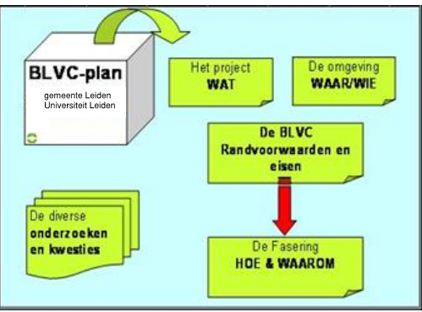

Opzet BLVC-plan
In hoofdstuk 2 zal een kort overzicht worden gegeven van het project. De randvoorwaarden en de uitgangspunten voor de uitvoering komen aan bod. Tevens wordt er in het kort ingegaan op de projecten in de omgeving.

Hoe de bereikbaarheid van de verschillende betrokken partijen tijdens de uitvoering wordt gewaarborgd, wordt in hoofdstuk 3 beschreven.

In hoofdstuk 4 wordt ingegaan op de maatregelen die worden getroffen om de overlast tijdens de werkzaamheden zo veel mogelijk te beperken. Ook de aanvullende randvoorwaarden bij evenementen worden besproken.

Hoe wordt omgegaan met de veiligheid van de gebruikers en de werknemers komt in hoofdstuk 5 aan de orde.

Hoofdstuk 6 geeft weer hoe er wordt gecommuniceerd tijdens de voorbereiding van het project en tijdens de uitvoering. De verschillende doelgroepen en communicatiemiddelen komen aan de orde.

Aan het begin van de hoofdstukken 3, 4, 5 en 6 worden de verantwoordelijkheden/werkzaamheden van de aannemer kort samengevat.

Dwangmatigheid BLVC-afspraken
Dit BLVC-plan kan deel uitmaken van de contractstukken tussen de opdrachtgever en de gemeente maar zeker ook tussen de opdrachtgever en de aannemer. De gemeente beoordeelt het BLVC-plan als onderdeel van de vergunningsstukken. Na goedkeuring van dit BLVC-plan wordt dit als ‘bindend’ voorgeschreven naar de aannemer en is afwijken van dit BLVC-plan niet meer mogelijk. De aannemer verplicht zich te houden aan de afspraken die in dit BLVC-plan zijn vastgelegd. Indien de aannemer de afspraken na meermalig waarschuwen (2 keer) niet nakomt, volgt er een schriftelijke ingebreke stelling waarin staat omschreven dat de aannemer binnen een aangegeven termijn zijn afspraken na dient te komen. Hierna is de directievoerder gemachtigd om op kosten {kosten dienen hierin te worden vermeld} van de aannemer maatregelen te treffen zodat de afspraken alsnog worden nagekomen.

De aannemer dient te allen tijde (ook buiten reguliere werktijden) beschikbaar te zijn om overlast, die direct of indirect door de werkzaamheden zijn ontstaan, per direct en kostenloos op te lossen. In dit BLVC-plan worden {projectspecifiek} bindende afspraken gemaakt over werktijden en tijden van aan- en afvoer van bouwmateriaal/materieel. Gelet op het kunnen laten doorfunctioneren van de naaste omgeving en de veiligheid van de vele fietsende studenten.

Projectomschrijving

Projectgegevens
Het {omschrijving gebouw of bouwlocatie incl. Bouwplaats} is gelegen tussen de {XXXX} en de {XXXX}. Onderstaand worden de aangrenzende straten omschreven.

- Ten westen van de bouwlocatie ligt de {naam weg} en lopen de routes voor {fietsers / voetgangers / snelverkeer / bouwverkeer}.
- Ten noorden van de bouwlocatie ligt de {naam weg} en lopen de routes voor {fietsers / voetgangers / snelverkeer / bouwverkeer}.
- Ten oosten ligt de (naam weg) en (omschrijving van de ontsluiting, bereikbaarheid, bouwverkeer, snelverkeer, langzaam verkeer).
- Ten zuiden van het bouwproject ligt de {naam weg} en lopen de routes voor {fietsers / voetgangers / snelverkeer / bouwverkeer}.
- {omschrijving overige werkzaamheden in de directe omgeving die van invloed zijn op de bereikbaarheid van het gebied}.
- {omschrijving van de risico’s ten gevolge van omliggende projecten}
- {omschrijving van de bereikbaarheid van de bouwlocatie}

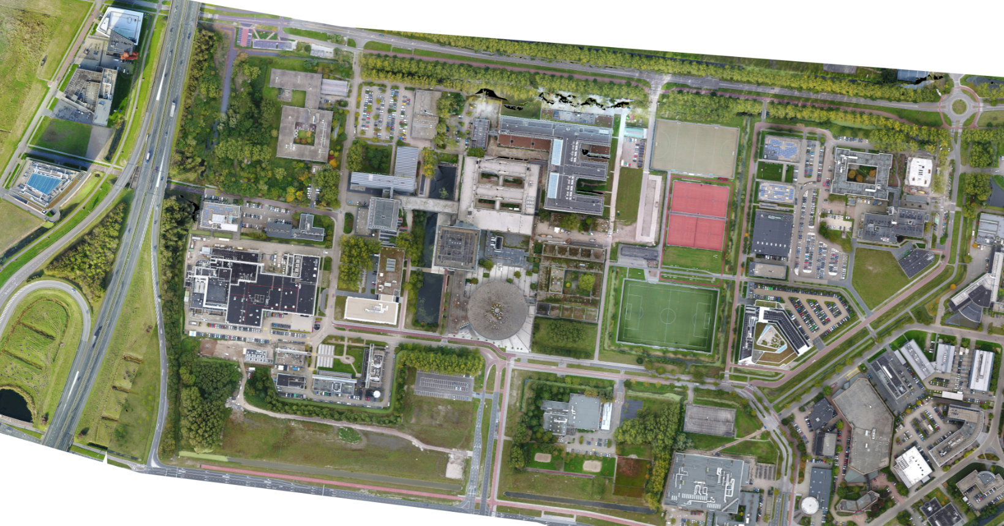
Kaart directe omgeving LBSP {locatie op pdf aangeven…}

Planning
De planning van de uitvoering van het bouwproject ziet er als volgt uit:
    - Bouwrijp maken start QX 201X t/m eind QX 201X
- Realisatie start QX 201X t/m eind QX 201X
- Inbouwpakket/nazorg QX 201X t/m QX 201X
{Hier stopt de verantwoordelijkheid van de aannemer. BLVC-plan is van kracht tot en met de periode van nazorg}.
- Ingebruikname vanaf QX 201X

Werkterrein
De bouwplaatsinrichting is als bijlage als ‘voorlopig’ toegevoegd. Hiervan kan in overleg met UL afgeweken worden. {In overleg met de gemeente} {overleg project specifiek met gemeente} is als {mogelijke} oplossing gekozen om de laad- en loszone langs de XXXstraat enkel te gebruiken {buiten de spitstijden/tussen 7u en 17u / anders tijdslot invullen}}.

Mogelijk worden {Voetgangers op werkdagen tussen XX.XX en XX.XX uur omgeleid via XXX – XXX – XXX / het omleiden van voetgangers is niet noodzakelijk, zie bijlage verkeersplan omgeving}. volgens bijlage verkeersplan omgeving}. {dit door aannemer project specifiek in te vullen in overleg met opdrachtgever en gemeente Leiden}.

{Het fietspad blijft gedurende de bouwplaatswerkzaamheden gehandhaafd / het is noodzakelijk het fietspad tijdens de bouwwerkzaamheden te verleggen naar XXX, zie bijlage verkeersplan omgeving / het is noodzakelijk het fietspad te versmallen, zie bijlage verkeerplan omgeving}.

Bovenstaand gedeelte project specifiek maken. Uiteindelijke keuze voor bouwplaats en eventueel omleiden voetgangers en fietsers zal door de Aannemer in overleg met UL en gemeente tot een goed plan moeten leiden.

De volgende afrastering wordt geplaatst:
- langs XXXstraat (omschrijving bouwhek. Type 1, 2 of 3) zodat buiten werktijden de voetgangerszone tussen schutting en gebouw niet volledig afgescheiden is. Ook wordt ditzelfde hek geplaatst op de hoek XXX / XXXstraat voor beter zicht om de hoek.

Type 1: regulier bouwhek
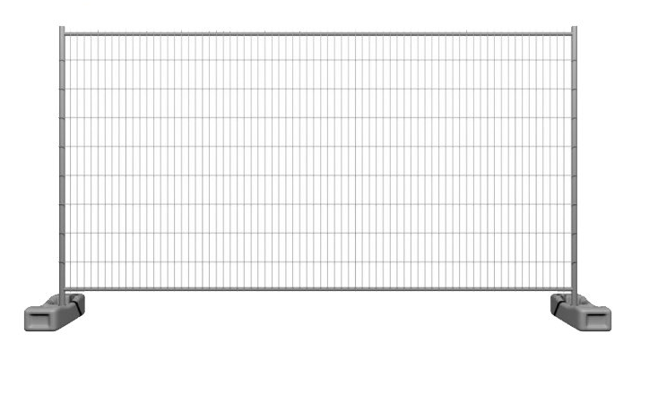

Type 2: combi City Fence
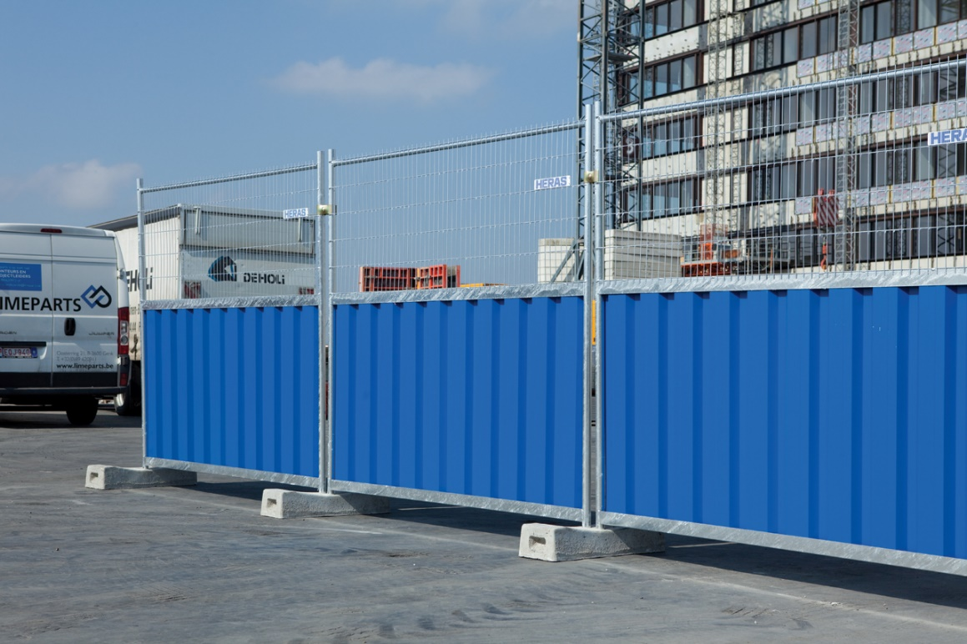
Voorbeeld bouwschutting met spatscherm ‘City fence’

Voorstel bouwhekken
Op de hoeken van het bouwterrein dient voor de verkeersveiligheid de Combi Cityfence te worden toegepast. Op deze manier zal het zicht bij benadering van de kruisende wegen aanzienlijk verbeteren. {Bijvoorbeeld van toepassing op de bouw van SRON, Parkeergarage Ehrenfestweg, Nieuwe Sportcentrum, Entreegebied, renovatie schotel}

Type 3: Bouwschutting met spatscherm
Tijdens de werkzaamheden aan de gevel is het belangrijk om de voorbijgangers en de gebruikers van het gebied te beschermen tegen vallende materialen of gereedschappen.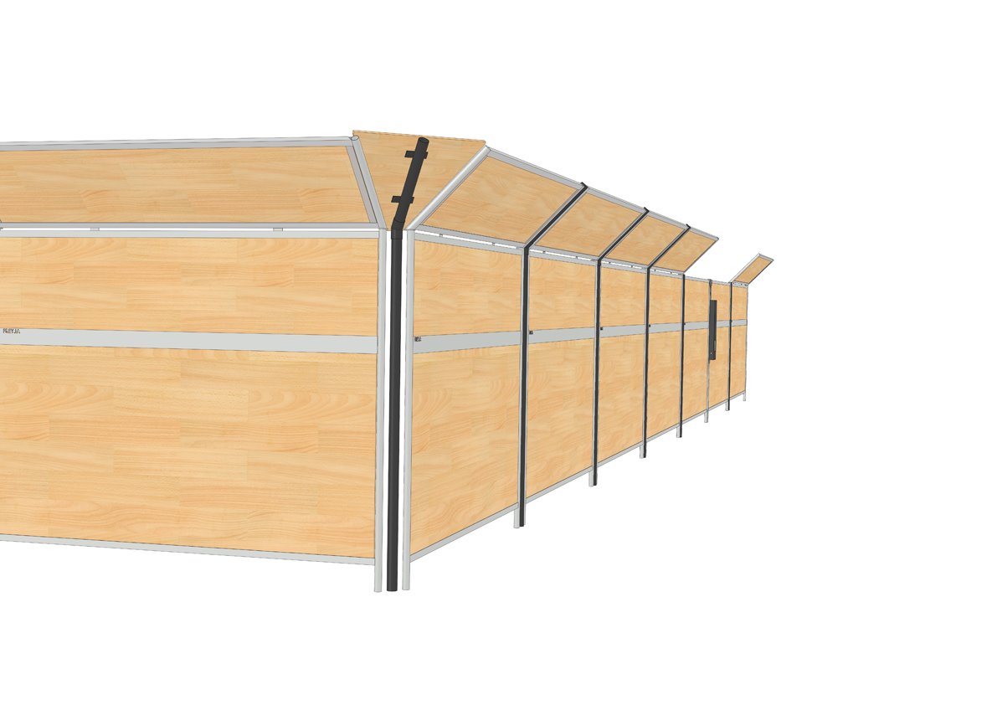
Voorbeeld van een bouwschutting met spatscherm ‘City fence’
Een voorbeeld van hoe dit tijdens de bouw wordt uitgevoerd is aangegeven in de schetspositie van de bouwplaatstekening, zie bijlage 1.

De aannemer dient het werkterrein te voorzien van deugdelijke (hoge) bouwschuttingen met ruime zichthoeken om overzicht te houden op het overig verkeer wat nadert. Materialen dienen conform de geldende richtlijnen te worden opgeslagen. Losse materialen worden, ter voorkoming van vandalisme en/of diefstal in zeecontainers opgeslagen.
De afzetting is bedoeld om de werkzaamheden te scheiden van studenten, medewerkers en omwonenden. De afmeting en de locatie van de afzetting zal mogelijk kunnen variëren, maar zal tot doel hebben een veilige situatie te creëren voor de uitvoerenden en de gebruikers van het openbaar gebied. Om dit te realiseren kan het noodzakelijk zijn het verkeer om te leiden, zie ook hoofdstukken 3.6 en 3.7.

Het te verwerken bouwmateriaal mag niet voor overlast zorgen op plaatsen waar het terrein openbaar toegankelijk is. Het bouwmateriaal dient te allen tijde binnen de hekwerken te worden opgeslagen. Losse materialen dienen op een afstand van minimaal één meter van de schutting te liggen, tenzij de bouwschutting tot op de grond door loopt.

De terreininrichting rond het project zal aan het begin van de ingebruikname aan de aannemer worden overgedragen en aan het einde van het project in een vergelijkbare staat door de aannemer weer aan de Universiteit en de gemeente moeten worden teruggegeven.

Er is in de {meeste situaties} {wel/geen} mogelijkheid tot parkeren op het werkterrein. {Omschrijven locaties parkeerterreinen mogelijkheden laden/lossen materieel en eventuele bijzonderheden:}.

{Indien parkeren op bouwplaats niet mogelijk, dan is parkeren mogelijk op het hiervoor ingerichte terrein bijvoorbeeld naast het gemaal}. Oplossing parkeerprobleem per project/BLVC-plan specifiek maken.
Dit is echter nog niet uitgewerkt. Per BLVC-plan dient beoordeeld te worden op welke manier het parkeren het beste opgelost kan worden.

Tevens wordt gekeken om zoveel mogelijk buiten het park op het terrein van Nieuw Rhijngeest Zuid te parkeren en vanaf daar te carpoolen. Oplossing parkeerprobleem per project/BLVC-plan specifiek maken. Dit is echter nog niet uitgewerkt. Per BLVC-plan dient beoordeeld te worden op welke manier het parkeren het beste opgelost kan worden.

Op de bouwplaats inrichtingstekening is dit aangegeven met nr. X

Aanpassingen openbaar gebied
Om de projecten bereikbaar te houden zal er wel/geen aanpassing nodig zijn in het openbaar gebied. Omschrijving aanpassing: {Bijvoorbeeld: zie onderstaand}
Deze aanpassing zal bijvoorbeeld op de XXXweg/straat aangebracht moeten worden om bouwmaterialen op plaats van bestemming te krijgen.

Een voorbeeld van een aanpassing: Dichtzetten 2 stuks openingen in hekwerk naast bushalte XXXstraat. Dichtzetten middels houten plaatmateriaal.

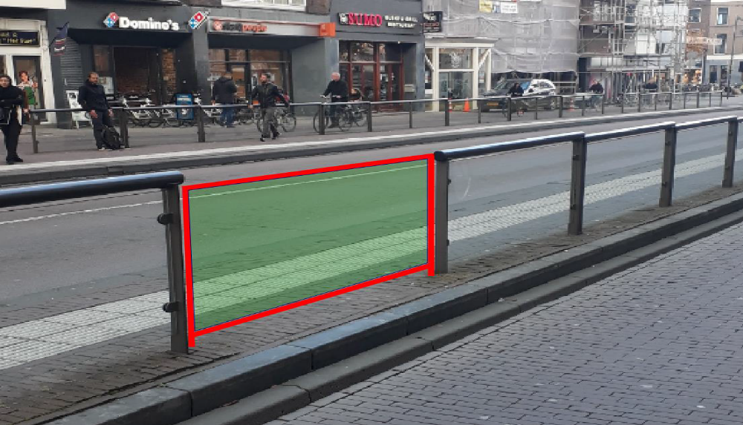

Indien nodig: Aanbrengen stelconplaten t.b.v. XXX langs XXXstraat.

Een deel van de bestrating wordt verwijderd en voorzien van stelconplaten.
- Op stelconplaten worden de staanders van het bouwhek of City Fence gemonteerd.
- Bouwhekken combi Cityfence met onderste helft dicht en bovenste helft open.
- {Voetgangersstrook wordt indien noodzakelijk op werkdagen tussen 9.30 en 16.00 gebruikt voor bouwwerkzaamheden}.

Onderstaand is een voorbeeld van een mogelijke oplossing
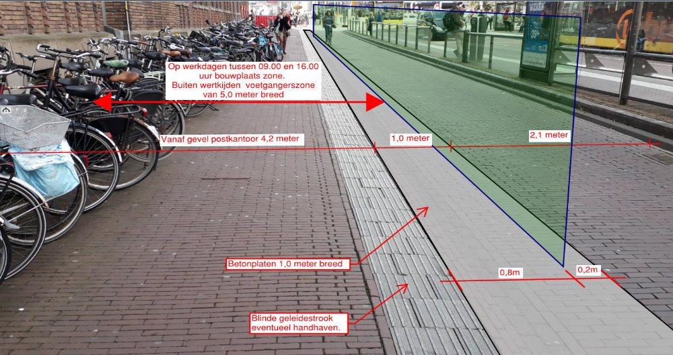

Bereikbaarheid
Het plangebied wordt zeer intensief gebruikt. Er zijn veel verkeersstromen, o.a. de voetgangers en fietsers, busjes/vrachtverkeer van leveranciers, woon-werk verkeer van medewerkers en overig verkeer. Daarnaast is het belangrijk dat alle gebouwen voor de nood- en hulpdiensten altijd bereikbaar zijn. Het is noodzakelijk om de bereikbaarheid tijdens de uitvoering van de werkzaamheden te garanderen. In de volgende paragrafen worden de aspecten met betrekking tot de bereikbaarheid voor de verschillende belanghebbenden nader bekeken.

Verantwoordelijkheden/werkzaamheden aannemer
Kort samengevat dient de aannemer de volgende werkzaamheden met betrekking tot de bereikbaarheid op zich te nemen:
- voorzieningen tijdelijke toegang en vluchtwegen voor de bestaande toegangen en vluchtwegen;
- toegankelijk houden van het openbaar gebied in de breedste zin van het woord. Ook voor, tijdens en na het transporteren van materialen/materieel e.d.;
- bereikbaar houden of verplaatsen van eventuele brandkranen, brievenbussen en nutsvoorzieningen;
- wegbewijzering voor eventuele omleidingen en vluchtwegen;
- het opstellen van een verkeersplan en overleggen met gemeente, eventueel in samenwerking met aannemers in de naaste omgeving;
- toepassen van bebording en afbakening.

Algemeen
Alle verkeersborden en wegwijzers dienen ten alle tijden goed zichtbaar te blijven, als dit niet mogelijk is zal er een bord moeten worden geplaatst in overleg met verkeershandhaving. Omleidingen dienen vooraf besproken te worden met de gemeente.

Autoverkeer
Het autoverkeer in de vorm van personenverkeer komt veelvuldig voor, voor bijv. het woon- werkverkeer van medewerkers, ook gaat het om het bevoorraden van gebouwen of grofvuil ophalen en door het park rijdt openbaar vervoer.. De rijbanen moeten te allen tijde vrij blijven van obstakels en vervuiling.

Laden en lossen
De aan- en afvoer van grote en zware materialen ten behoeve van de {nieuwbouw/renovatie} kan plaatsvinden via een (tijdelijke) laad- en loszone aan de XXXstraat. Met de torenkraan kunnen deze materialen over het bouwwerk worden gehesen (de last mag niet over openbaar gebied draaien). In de toelichting bouwplaatsinrichting wordt hier dieper op ingegaan, zie bijlage X.

Goederen die niet door middel van een hijskraan gelost dienen te worden, kunnen worden verzameld op een logistiek centrum op de bouwplaats of op de eventuele HUB die hiervoor ingericht is. Levering van goederen kan via het XXX {door projectleider project specifiek te maken}

De busbaan mag niet worden gebruikt als opstelplaats terwijl men wacht om te laden en lossen. Vrachtwagens mogen enkel op afroep naar de bouwplaats rijden.

De visuele inspectie en de kwaliteitskeuring van de geleverde bouwmaterialen wordt niet op de openbare weg uitgevoerd. In overleg met de gemeente en de nood- en hulpdiensten kan tijdens speciale transporten (bijvoorbeeld het aanbrengen of levering van grote en/of lastige bouwonderdelen) mogelijk gebruik worden gemaakt van de rijbanen. Men dient hiervan echter tijdig op de hoogte te worden gebracht zodat, indien mogelijk, ontheffingen en maatregelen kunnen worden getroffen. De kosten hiervan zijn voor de aannemer.
Na gunning van het werk zal de aannemer een werkplan opstellen waarin bovenstaande eisen m.b.t. laden en lossen worden opgenomen en verder uitgewerkt. Dit werkplan zal worden doorgesproken met de Universiteit Leiden, gemeente Leiden en overige stakeholders.
Op het LBSP is de aanvoer van bouwmaterialen een belangrijk item. In dit BLVC plan wordt voorgesteld om de materialen aan te voeren via de XXXstraat. Hier wordt een strook gecreëerd voor het laden en lossen van goederen. Het vrachtverkeer komt vanuit de noord of zuidkant {en doorkruist het fietspad en het trottoir}. In Bijlage XX is een overzicht van de routes/ontsluiting die het bouwverkeer zal nemen. Het is belangrijk dat er zeer goed nagedacht wordt over de in en uitritten vanaf de bouwplaats. Dit om de doorstroming en bereikbaarheid te waarborgen.
Het is {wel/niet} nodig om op voorhand omleidingen te organiseren voor fietsers en voetgangers. Het vrachtverkeer dient goed begeleid te worden tot binnen de bouwhekken. Om dit in goede banen te leiden worden tijdens werktijden {waar nodig} continu verkeersregelaars ingezet op de kruising XXXstraat / XXXstraat en op de kruising XXXstraat / XXXstraat.

Openbaar vervoer
De Einsteinweg / hartlijn is een hoofd bus-route. Het busverkeer mag op geen enkele wijze worden gehinderd of afgesloten worden door het bouwverkeer. Bushaltes ter plaatse van het bouwterrein wordt door de aannemer te allen tijde bereikbaar gehouden.

Op uitzonderlijke momenten kan het noodzakelijk zijn om de busbaan te moeten gebruiken. Bijvoorbeeld bij het opbouwen van de grote torenkraan. Deze werkzaamheden kan hooguit 5 uur onafgebroken worden ingezet in de nachtelijke uren. Hierdoor dient de aannemer ruim van te voren tijdig een aanvraag werktijdenontheffing (ontheffingen APV) te doen via de website van de gemeente {Leiden/Oegstgeest}.

Fietsers
Op de hartlijn, Trambaan, Einsteinweg, Ehrenfestweg, Niels Bohrweg ligt een fietspad. Dit fietspad maakt onderdeel uit van het secundaire routenet van het park. De fietspaden hebben een breedte {van circa 3,2 m¹}. Door de afwijkende kleuren/inrichting van de verharding van de voetgangersgebieden en het fietspad zijn de verkeersstromen herkenbaar.
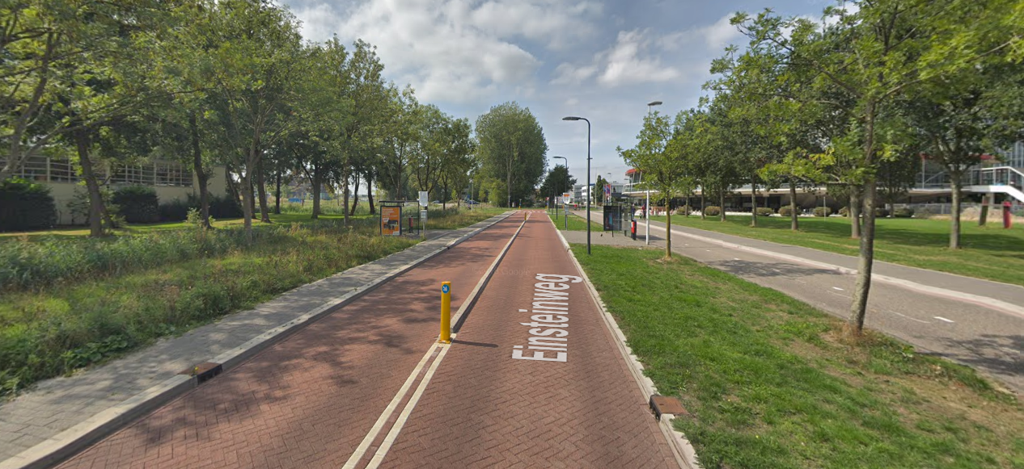
Tijdens een eventuele afzetting zal het fietspad tijdens de spitstijd gelijk zijn aan de bestaande situatie. De fietsers worden dan door de veiligheidszone geleid. Dit is op de bijlage aangegeven.

Voetgangers en mindervaliden
{Per project situatie voetgangers (en fietsers) omschrijven vanuit het station en Wassenaarseweg}.

Langs het fietspad, zoals bij 3.6 is omschreven, ligt een voetpad. Het voetpad zal zowel tijdens de werkzaamheden als erbuiten door de veiligheidszone worden geleid. Op deze manier kan de doorgaande wandelroute behouden blijven. Door de voetgangers ter hoogte van de XXXstraat / XXXstraat te leiden via {de bestaande oversteekplaats naar de overzijde van de XXXstraat en de XXXstraat zal de wandelroute op een veilige manier langs de bouwlocatie worden geleid}.
{Voetgangers welke naar de bushalte willen kunnen oversteken via de bestaande oversteekplaatsen}.

{De bestaande blindengeleidestrook en de keuzetegels zullen ook worden aangepast. Deze aanpassing zal in goed overleg en op een verantwoorden manier zijn}. {De gemeente Leiden/Oegstgeest zal hier ook bij betrokken moeten worden}.

{De eventuele laad- en loszone wordt tussen 16:00 en 9:30 open gesteld voor de voetgangers.

Nood- en hulpdiensten
Het openbare gebied dient te allen tijde bereikbaar te zijn voor de nood- en hulpdiensten.
- Brandkranen en bijbehorende bordjes dienen zichtbaar te worden vrijgehouden;
- Wanneer een straat moet worden geblokkeerd dient dit in overleg met de brandweer te gaan. Ook zal er een vergunning door de aannemer worden aangevraagd;
- Aansluitingen voor (droge) blusleidingen moeten worden vrijgehouden. Ten aanzien van de bereikbaarheid van blusleidingen en dergelijke binnen de projectgrenzen, moeten afspraken worden gemaakt tussen de aannemer en de brandweer;
- Toegangen tot aangrenzende percelen dienen vrij te worden gehouden en mogen dus niet worden geblokkeerd;
- De bouwschutting dient te worden afgesloten met een ketting die in geval van nood doorgeknipt kan worden met een betonschaar;
- Toetredingen, uitgangen en nooduitgangen/vluchtwegen van gebouwen, terreinen en dergelijke dienen te worden vrijgehouden van obstakels.

Bouwverkeer
Het bouwverkeer zal in alle gevallen op afroep naar de bouwplaats rijden. De aan- en afvoer van het materieel en materiaal zal zoveel mogelijk buiten de spitsuren van het deelgebied plaatsvinden. Dit om de overlast zoveel mogelijk te beperken. Als er vrachtverkeer het bouwterrein XXXstraat op- of afrijdt dient er een verkeersregelaar aanwezig te zijn om het te begeleiden.

Om het werkterrein zo goed mogelijk bereikbaar te houden voor de aannemer, {dient het straatmeubilair - indien aanwezig - te zijn verwijderd}. Dit op aangeven van de aannemer. De aannemer is zelf verantwoordelijk voor de juiste afhandeling en voor de kosten voor het tijdelijk verwijderen en het terug plaatsen van dit straatmeubilair. De fietsnietjes worden door de universiteit Leiden of de gemeente verwijderd op aanvraag van de aannemer. De aannemer dient hiervoor tijdig een aanvraag in.

Plaatje of tekening bouwplaats invoegen

Onderstaand voorbeeld route bouwverkeer per project

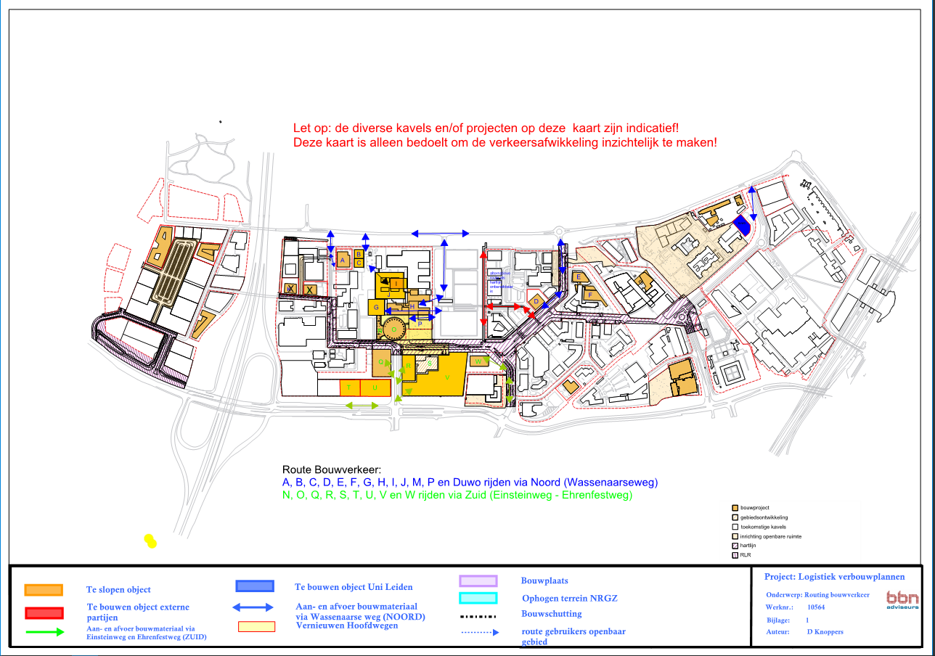

Speciale voorzieningen
De bereikbaarheid van de bestaande laad- en losstrook op het park moeten in stand worden gehouden. Is dit door de bouw beperkt of onmogelijk geworden, zal er in overleg met de betreffende instantie actief naar een passende oplossing worden gezocht. Het uitvoeren van deze oplossing komt voor rekening van de uitvoerende aannemer.

Overige dienstverlening
Het vegen van de verharding in het plangebied, maar buiten de bouwplaats, geschiedt periodiek door de facilitaire dienst van de Universiteit Leiden of gemeente. Het gebied dat door toedoen van de aannemer niet kan worden geveegd, dient door de aannemer te worden gereinigd. Bij extreme vervuiling van plantsoenen, straten en wegen in de directe omgeving van het bouwterrein, dient door aannemer minimaal wekelijks gezorgd te worden voor reiniging. Zie verder par. 4.1

Nutsvoorzieningen
Tijdens de werkzaamheden dienen de diverse afsluiters van nutsvoorzieningen bereikbaar te zijn.
Deze voorzieningen zijn te vinden in het maaiveld in de vorm van nutskasten en kabels & leidingen. Voor de bereikbaarheid van nutsvoorzieningen binnen de bouwplaats, dient de aannemer overeenstemming te bereiken met de betrokken nutsbedrijven. Aannemer dient zich voor aanvang van werkzaamheden op de hoogte te stellen van aanwezige afsluiters van nutsvoorzieningen.

Het personeel van de aannemer zal mogelijk vanaf een parkeerterrein met een pendelbus naar de bouw gereden worden. Deze pendelbus mag alleen op de laad- en losstrook staan om het personeel in of uit te laten stappen.

Terreinwerkzaamheden
De aannemer dient na oplevering van de bestrating de terrein- en groenvoorzieningen terug te brengen in originele staat, tenzij andere afspraken met de Universiteit Leiden of gemeente worden gemaakt.

Leefbaarheid
De geplande werkzaamheden hebben direct gevolgen voor de leefbaarheid van de omgeving. Aspecten die te maken hebben met de leefbaarheid zijn onder andere stank, geluid, beperkte doorgangen, zwerfvuil en vervuiling door werkzaamheden. Tijdens de uitvoering dient de overlast zoveel mogelijk te worden beperkt.

Verantwoordelijkheden/werkzaamheden aannemer
Kort samengevat dient de terreinaannemer de volgende werkzaamheden met betrekking tot de leefbaarheid op zich te nemen:

- het plaatsen, in stand houden en verwijderen van de bouwschutting rondom het werkterrein;
- het direct herstellen van de door de aannemer veroorzaakte schade aan de openbare wegen tijdens de werkzaamheden;
- het schoonhouden van de openbare wegen; Er dient door de projectleider van de UL een duidelijke demarcatie aangegeven te worden tot waar de verantwoordelijkheden van de aannemer strekken.
- bestaande bomen in de nabije regio beschermen tegen beschadigen;
- het in stand houden van openbare verlichting.

Bouw-/werkterrein
Om duidelijk aan te geven waar de uitvoering geschiedt en waar de gebruikers van de openbare ruimte werkzaamheden kunnen verwachten, wordt het werkterrein voorzien van een bouwschutting. De bouwschutting dient onderling te worden gekoppeld en aan het einde van de dag te worden gecontroleerd. Zonder de afscherming door bouwschuttingen mogen er geen werkzaamheden worden uitgevoerd.
De aannemer dient op de kopse kanten van de bouwschutting en bij de hoeken een rood-wit reflecterende schering aan te brengen. Afzettingen bouwterrein mogen niet belemmerend werken in de zichtlijnen voor aanwezige verkeersstromen rondom bouwterrein.
Het werklicht en de bouwplaatsverlichting op zo’n manier plaatsen dat de omwonenden er geen hinder van ondervinden.

Materieel
Het in te zetten materieel dient te worden aangepast aan de beschikbare ruimte. Aan het einde van de dag dient het materieel binnen de bouwafzetting te worden gestald.
Openbare terreinen mogen niet worden beschadigd of worden vervuild door de werkzaamheden en het bouwverkeer. Mocht dit toch gebeuren dan zal de veroorzaker verantwoordelijk zijn voor de uitvoering van de herstel- en schoonmaakwerkzaamheden. Het bouwverkeer dat het plangebied binnenkomt of verlaat dient schoon te zijn.

Werktijden
De werktijden zijn van 07.00 tot uiterlijk 19.00 uur. (Grote) hijswerkzaamheden buiten de afzetting kunnen plaatsvinden buiten reguliere rijtijden van het openbaar verkeer. Grote aan- en afvoerbewegingen van materialen op de bouwplaats vinden plaats buiten de spitstijden. De spitstijden zijn {van 7.00 tot 9.30 uur en tussen 16.00 en 19.00 uur}. Hier dienen alle aannemers zich strikt aan te houden.

Verlichting en cameratoezicht
De bouwplaats dient tijdens de uitvoering voldoende te worden verlicht zonder dat het overlast aan de omgeving geeft. De aanwezige camera’s in het projectgebied dienen te allen tijde te worden gehandhaafd. Het zicht van de camera’s op de omgeving mag niet worden ontnomen.
Indien een camera tijdelijk of definitief dient te worden verplaatst, dient de aannemer dit in een vroeg stadium te onderkennen en met de betrokken partijen tot een oplossing te komen. De aanwezige verlichting dient altijd te worden gehandhaafd.

Ophalen afval en reiniging openbare ruimte
Schoonheidsgraad/reiniging
Het gebied buiten de bouwschutting wordt door de gemeente geveegd en opgeruimd. Binnen de bouwschutting is de aannemer verantwoordelijk voor het schoonmaken. Tijdens de werkzaamheden dient er op toe te worden gezien dat het werkterrein, de directe omgeving en de aan- en afvoerroute elke dag schoon wordt achtergelaten.

Beheer
De aannemer is ook verantwoordelijk voor het beheren van de bouwschutting. De dagelijkse leefbaarheid van de directe omgeving rondom bouwterrein valt onder verantwoordelijkheid van de aannemer.

Evenementen
Tijdens de uitvoering van de werkzaamheden zullen op het park diverse activiteiten plaatsvinden. Tijdens deze evenementen dient de aannemer zich te houden aan de geldende randvoorwaarden. {In het navolgende is een korte opsomming van de bedoelde randvoorwaarden weergegeven}.
Onderstaand een voorbeeld van evenementen die benoemd kunnen worden:
De meeste evenementen vinden plaats in het weekend. De evenementen zijn te vinden op de evenementenkalender op de internetsite van de gemeente Leiden:

https://www.gemeentewijzer.nl/leiden/zien-en-doen/evenementen/?periode=&afstand=25&sorteer=van&pagina=1

https://www.gemeentewijzer.nl/oegstgeest/

Gedurende grote evenementen gelden de volgende randvoorwaarden in de naaste omgeving van het park:
- Gedurende de evenementen mag achter de gesloten hekken worden gewerkt. Verplaatsingen en werkzaamheden in de openbare ruimte mogen uitsluitend plaatsvinden in afstemming met de verantwoordelijke gemeentelijke instanties ten minste 2 uur voor aanvang en gedurende de evenementen mogen (buiten de afzetting) geen losse bouwmaterialen en materieel op het werk aanwezig zijn;
- de aannemer mag de doorgang voor nood- en hulpdiensten buiten de bouwhekken gedurende de evenementen niet blokkeren;
- tijdens een evenement dient de bevoorrading kort te worden gesloten met de Universiteit Leiden en de politie;
- noodzakelijke aan- en afvoer van materialen dient goed afgestemd te worden met de Universiteit Leiden en de gemeente voor de periode van 2 uur voor aanvang en na afloop van een evenement. Dit in verband met de afsluitingen door stadstoezicht van de toegangswegen rondom het evenement.

Veiligheid
Voorafgaand en tijdens de uitvoering van de werkzaamheden dient er uitvoerig te worden gekeken naar de veiligheid op en rond het werkterrein. We hebben te maken met de veiligheid van enerzijds de werknemers op de bouwplaats en anderzijds de veiligheid van de vele stakeholders van de openbare ruimte. De volgende zaken spelen een belangrijke rol:
- veiligheids-, gezondheids- en milieuplan (VGM-plan) van de aannemer en de voorbereidende instanties;
- voorschriften Arbeidsinspectie;
- hoofdstuk 8 van het Bouwbesluit 2012;
- overige wettelijke veiligheidsnormen;
- gemeentelijk veiligheidsnormen;
- aanvullende specifieke veiligheidseisen (in overleg met de aannemer bepaald).

Verantwoordelijkheden/werkzaamheden aannemer
Kort samengevat dient de aannemer de volgende maatregelen met betrekking tot de veiligheidte treffen:
- toepassen aanvullende verlichting rondom/buiten de hekken van de bouwplaats;
- veilige doorgang bieden aan stakeholders Universiteitsterrein en openbaar gebied;
- wijzigingen op de bestaande situatie duidelijk kenbaar maken door middel van duidelijke bebording in overleg met de gemeente Leiden (Ron Leuven);
- opstellen van een VGM-plan voor uitvoering, ter goedkeuring opdrachtgever;
- toezicht houden door een VGM-coördinator.

Stakeholders LBSP
De aannemer mag de veiligheid van de gebruikers van de openbare ruimte niet in gevaar brengen door de uitvoering van de werkzaamheden. Door de werkzaamheden ontstaan er nieuwe verkeersstromen in het projectgebied waarvan de gebruiker van de openbare ruimte op de hoogte moeten worden gesteld.
Dit betekent dat de aan- en afvoerroutes van het bouwverkeer duidelijk herkenbaar moeten zijn. Ook het toepassen van duidelijke bebording draagt bij aan een betere veiligheid. Aangezien het niet altijd mogelijk is het bouwverkeer te scheiden van het overige verkeer, zal het bouwverkeer ondergeschikt moeten zijn aan het overige verkeer. Dit betekent dat de snelheid van het bouwverkeer moet worden aangepast aan het voetgangersverkeer en dat vrachtverkeer in geen geval achteruit de bouwplaats verlaat. Ook moet een kraanmachinist zijn last kunnen zien.

Elk transport binnen de spitsuren dient te worden begeleid door een verkeersregelaar. Deze wordt aangesteld en aangestuurd via de aannemer. De aannemer dient duidelijke afspraken te maken over de tijdstippen van de toestroom van het bouwverkeer, zodat conflicten tussen bouwverkeer en het overige verkeer worden beperkt.
De torenkraan mag alleen draaien met lasten in de haak over de bouwplaats. De last mag niet over publieke ruimte draaien. Hiervoor dient door de aannemer een hijsplan opgesteld te worden.

De uitvoerende partij dient alle activiteiten uit te voeren binnen het werkterrein. Dit betekent dat bouwmaterialen en het materieel alleen binnen het werkterrein wordt opgeslagen. Ook het toepassen van de juiste bouwschutting is erg belangrijk.

Zoals in hoofdstuk 3.6 en 3.7 is omschreven, zal het gebouw direct aan het openbaar gebied grenzen, hetgeen betekent dat de bouwveiligheidszone op openbaar gebied komt.
De onderstaande tabel geeft bouwveiligheidszone aan. Deze zone dient gehandhaafd te blijven rondom het gebouw. Rondom het gebouw, daar waar het een openbaar gebied is, zal dit belangrijk zijn en worden gecontroleerd.
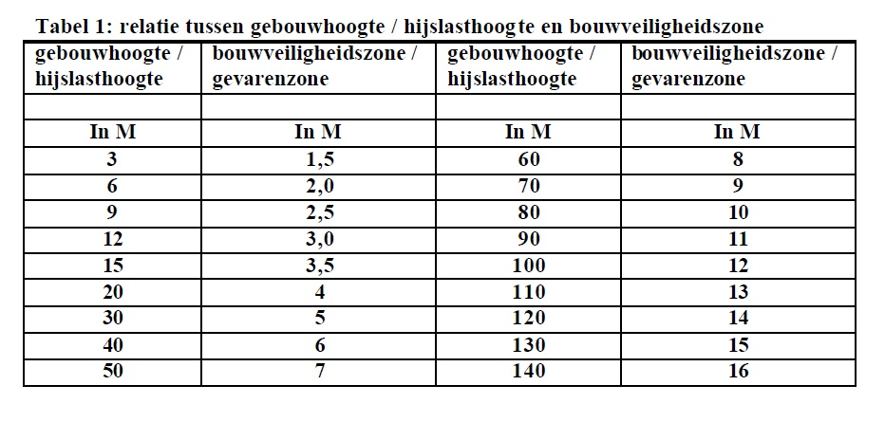

Werknemers
Voor aanvang van de uitvoering wordt er door de aannemer een VGM-plan voor uitvoering opgesteld.
Een risicoanalyse is een integraal onderdeel van dit VGM-plan. Tevens wordt door de aannemer een
VGM-coördinator aangewezen die de risico’s van het werk evalueert en de te treffen maatregelen coördineert. Tijdens de uitvoering wordt het VGM-plan door de VGM-coördinator getoetst en eventueel geactualiseerd. Tevens is hij/zij verantwoordelijk voor het toezicht op de naleving van de veiligheidsmaatregelen tijdens de uitvoering van de werkzaamheden. Het gaat hierbij om de veiligheidsmaatregelen op de bouwplaats en rondom het werkterrein.

Communicatie
Het is essentieel om stakeholders van het LBSP (o.a. de ondernemers, bezoekers, beheerder, omwonenden, leveranciers en andere belanghebbenden tijdig en goed op de hoogte te brengen van de werkzaamheden die voor hun deur of in hun omgeving plaatsvinden. Goede communicatie leidt tot meer begrip voor de situatie tijdens de uitvoering van de werkzaamheden. In paragraaf 6.1 wordt toegelicht hoe de communicatie verloopt tussen de betrokken en indirect betrokken partijen. Waar naartoe communicatie noodzakelijk is wordt benoemd in paragraaf 6.2. In paragraaf 6.3. tot en met 6.6. worden de communicatiemethoden naar de direct en indirect betrokken partijen verder toegelicht.

Communicatiedoelstelling
- Informeren van belanghebbenden over de nieuwbouw- en/of renovatiewerkzaamheden en gevolgen daarvan voor de omgeving.
- In dialoog met (vertegenwoordigers van) omwonenden/ondernemers en belanghebbenden, deze de gelegenheid geven om ideeën t.a.v. gebruik van de verharding, bevoorrading, bouwlogistiek etc . in te brengen waardoor de voorbereiding en uitvoering kan worden geoptimaliseerd, schade kan worden voorkomen en overlast zoveel mogelijk beperkt blijft.

Fasering van de communicatie
Voorbereidingsfase
- Bespreken en optimaliseren van het BLVC-plan.
- Na selectie van een aannemer bespreekt de projectleider van de UL de concrete uitvoeringsmaatregelen.
- De aannemer treedt in overleg met de volgende instanties:
  - De fietsersbond
  - Universiteit Leiden
  - Gemeente Leiden en/of gemeente Oegstgeest
  - Kernteam tijdelijke bereikbaarheid bestaande uit de projectleider/omgevingsmanager van de UL, projectleider van de aannemer en een nog aan te wijzen persoon van de gemeente Leiden en bevoegd gezag

Uitvoeringsfase
- Communiceren over de wijze van uitvoeren, klachtenmeldingen, periodiek informeren (voortgang) en incidenteel (indien daartoe aanleiding is).
- Periodiek consulteren over klachten, vragen en opmerkingen.
- Periodiek overleg met stakeholders om aankomende activiteiten te bespreken.

Uitvoering
Dit BVLC-plan zal door de aannemer tijdens een informatieavond aan de medewerkers van de Universiteit Leiden, omwonenden en belanghebbenden worden gepresenteerd voor de start van de bouw. De datum en tijd van de informatieavond zal nader worden bepaald.

Coördinatieoverleg
- BLVC-coördinator: aanspreekpunt voor bereikbaarheid, leefbaarheid, veiligheid en communicatie met direct betrokken in- en externe partijen.
- Projectbegeleider gemeente.
- (vertegenwoordiger van de) opdrachtgever.
- V&G-coördinator.
- Vertegenwoordiger nutsvoorzieningen.

Werkoverleg
- Aannemer: uitvoerende partij en uitvoeringshoofdverantwoordelijke, aansturende partij en coördinerende partij.
- Onderaannemer/installateur: deelverantwoordelijke, legt verantwoording af aan de aannemer.

Extern betrokkenen
Extern direct betrokkenen/Klankbordgroep
- Universiteit Leiden
- Ondernemers en verenigingen van eigenaren
- Gemeente
- Nood- en hulpdiensten (politie, brandweer, ambulancediensten et cetera) via BLVC
- Nutsbedrijven

Extern indirect betrokkenen
- Studenten
- Overige bewoners en bedrijven
- Bedrijven en instellingen uit de omgeving
- Passanten
- Media
- Bezoekers/gebruikers openbaar gebied

Communicatiemiddelen
Om de verschillende doelgroepen te informeren, zijn diverse middelen beschikbaar die op verschillende momenten kunnen worden ingezet.

Interne betrokkenen
Vooroverleg met belanghebbenden waaronder: {Universiteit Leiden, gemeente, bewonersvereniging, politie en brandweer}.

Extern direct betrokkenen
- Startbrief met telefoonnummer van de BLVC-medewerker en de V&G-coördinator voor de uitvoering.
- Informatieavond voor start bouw.
- Ondernemersbrieven: 2 weken voor start werkzaamheden met 1 telefoonnummer van de
BLVC-medewerker tijdens de uitvoering.
- Website Universiteitleiden.nl met algemene informatie en eventueel een digitale presentatie.
- Bouw-/informatiebord c.q. informatiezuilen. Een dergelijk informatiebord dient te worden afgestemd met dhr. R. Leuven van de gemeente Leiden.

Extern indirect betrokkenen
- Bouw-/informatiebord.
- Artikel in lokale weekkranten.

Bij het toepassen van de diverse communicatiemiddelen is het van belang dat de volgende punten aan bod komen:
- wat gaat er gebeuren;
- wanneer gaat dit gebeuren;
- wie zijn de betrokken partijen;
- wat zijn de gevolgen voor de belanghebbenden;
- waar kunnen klachten of signalen worden gemeld.
Tussen de verschillende communicatiemiddelen dient een goede samenhang te zijn. Het is van belang voorafgaand en tijdens de werkzaamheden de betrokkenen te informeren over de werkzaamheden en de bijbehorende planning. Tijdige communicatie leidt immers tot minder irritaties en meer begrip.

Verantwoordelijkheden/werkzaamheden aannemer
Kort samengevat dient de aannemer de volgende werkzaamheden met betrekking tot de communicatie op zich te nemen:
- bij de prijsaanbieding dient de aannemer een werkplan en een planning in te dienen;
- direct na gunning dient de aannemer samen met de directievoerder in overleg te treden met
de heer XXX van de Universiteit Leiden om afspraken over de uitvoering te maken;
- De aannemer dient zelf voor de benodigde vergunningen te zorgen;
- De aannemer dient een BLVC-medewerker aan te stellen;
- 4 weken voor de uitvoering dient de aannemer een gedetailleerd werkplan (VGM-plan) met detailplanning in te dienen bij de directievoerder en de gemeente. De aannemer dient een beschrijving van de werkzaamheden in te dienen ten behoeve van de website van de gemeente;
- 2 weken voor uitvoering dient de aannemer een adressenlijst voor calamiteiten af te geven met de functie, verantwoordelijkheden en telefoonnummers;
- de aannemer dient bij start uitvoering een bouw- informatiebord te leveren en te bevestigen.

BLVC-coördinator
De aannemer wijst een BLVC-coördinator en een BLVC-medewerker aan.
De BLVC-medewerker verzorgt vanuit de aannemer de communicatie met alle belanghebbenden BLVCs.
De aannemer zal afspraken met de gemeente maken voor een regulier BLVC-overleg. Tevens is het onderwerp BLVC een agendapunt in de bouw- en werkvergadering. De BLVC-coördinator en -medewerker houden de directievoerder goed op de hoogte en stemmen BLVC-zaken met hem af. De aannemer blijft verantwoordelijk.

Klachtenafhandeling
Voor de bewoners, passanten en ondernemers is het van belang dat zij zich kunnen wenden tot een klachtenmeldpunt. Hier kunnen diverse klachten worden gemeld met betrekking tot de bereikbaarheid, geluidsoverlast, reiniging van openbare ruimte e.d. Door de betrokken partijen duidelijk te informeren waar klachten kunnen worden gemeld, wordt tevens voorkomen dat klachten direct bij de uitvoerende partij worden neergelegd, hetgeen tot vertraging van de uitvoering van de werkzaamheden kan leiden.
Opdrachtgever:
Contactpersoon:
T:
E:

Aannemer:
Contactpersoon: (projectleider)
T:
E:

Hoofduitvoerder:
T: 06
E:

Middelenmatrix
Wanneer | Wat | Voor wie? | Door wie?
Bij inrichten bouwterrein | Bouwschutting | Alle doelgroepen | Aannemer i.o.m. gemeente
Voor start bouw | Gele informatieborden op straat om het verkeer te attenderen op bouwverkeer | Weggebruikers | Aannemer i.o.m. gemeente
Voor start bouw, 4 weken van tevoren | Informatiebrief over de werkzaamheden incl.: duur, tijden, wat merkt de omgeving ervan?  - Artist impression  - Planning  - Aannemer, ontwikkelaar en architect  - Overige info over het gebouw  - Meer informatie (wie kan ik bellen bij overlast?) | Alle doelgroepen | Aannemer i.o.m. gemeente
Voor start bouw | Apart contact met belangrijke doelgroepen | Beheerder UL, Zakelijke gebruikers, bewoners | UL
Voor start bouw | Artikel op website gemeente | Brede publiek | Gemeente i.o.m. UL
Tijdens de bouw | Informatiebrieven en mails over werkzaamheden die hinder kunnen veroorzaken | Alle doelgroepen | Aannemer i.o.m. UL
Tijdens de bouw | Vragen, opmerkingen en klachten | Alle doelgroepen | UL i.s.m. aannemer

Doelgroepen
Verschillende doelgroepen zijn te onderscheiden:
- Zakelijke gebruikers en stakeholders omgeving;
- Omwonenden en medewerkers UL;
- Weggebruikers;
- Brede publiek (overige geïnteresseerden);
- Projectorganisatie en betrokkenen partijen (bedrijven, organisaties die ook in uitvoering zijn in het LBSP).

Bijlage 1: {voorbeeld} bouwplaatsinrichting
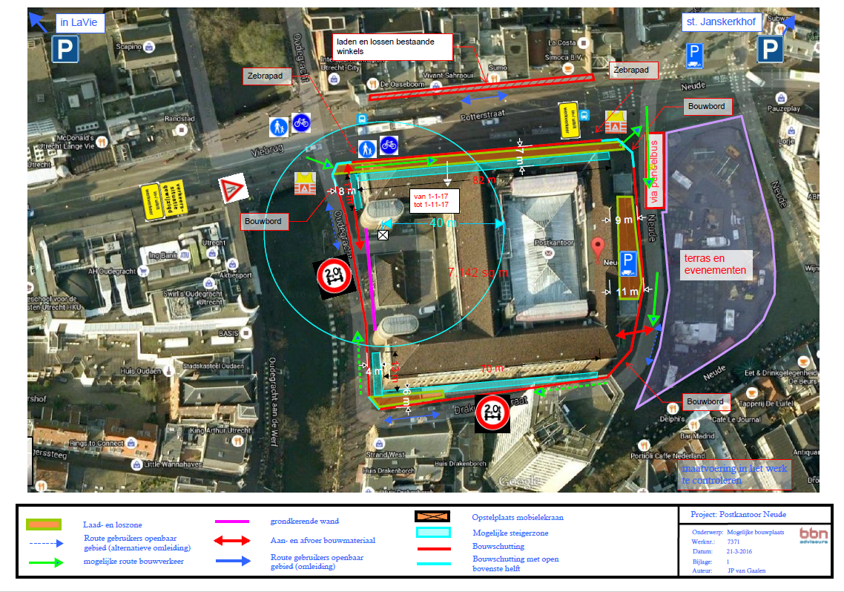
Verkeersplan omgeving , d.d. {XX – XX – 201X}

Route bouwverkeer, d.d. {XX – XX – 201X}

